BÀI 5: CHUYỂN HÓA CHẤT BÉO THÀNH XÀ PHÒNG
I -GIỚI THIỆU VỀ XÀ PHÒNG
1 . Khái niệm
Xà phòng …………………………………………………………………………………………
Thành phần của xà phòng là ……………………………………………………………………
Trạng thái tồn tại là ……………………………………………………………………………
Điều chế bằng cách ……………………………………………………………………………
2 . Quá trình tẩy rửa của xà phòng
Cơ chế tẩy rửa ……………………. với ………………………………………………………
Thành phần của xà phòng………………………………………………………………………
Nguyên liệu sản xuất: ………………………………………………………………………..
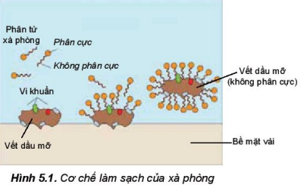
II – TIÊU CHÍ ĐÁNH GIÁ
- Kết cấu bánh xà phòng: ………………………………………………………………………
- Màu sắc: …………………………………………………………………………………….
- Mùi: …………………………………………………………………………………………
- pH: ………………………………………………..
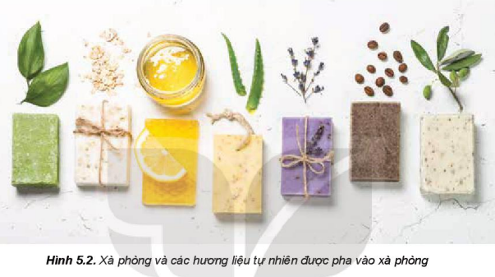
III – THỰC HÀNH ĐIỀU CHẾ XÀ PHÒNG
- Chuẩn bị
……………………………………………………………………………………………………………………………………………………………………………………………………………………………………………………………………………………………….
- Tiến hành
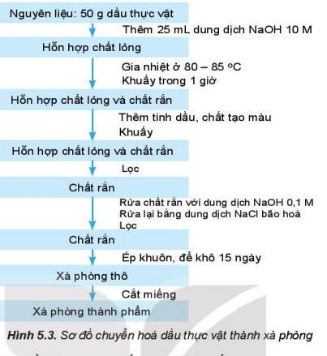

Chú ý: Duy trì nhiệt độ ổn định trong suốt quá trình khuấy.
Trong quá trình sản xuất xà phòng người ta cho thêm tinh dầu để làm gì?
Trả lời: ……………………………………………………………………………………………………….

IV – BÁO CÁO KẾT QUẢ THỰC HÀNH
Báo cáo kết quả thực hành vào vở gồm các nội dung:
1 . Mục tiêu
2 . Nguyên liệu, dụng cụ, hóa chất
3 . Cách tiến hành
4 . Thảo luận, đánh giá
5. Kết luận

